Міністерство освіти і науки України
Національний університет «Львівська політехніка»
Кафедра систем штучного інтелекту


Звіт
про виконання лабораторних та практичних робіт блоку № 1
На тему: «Розробка та середовище розробки. Програмування: алгоритм, програма, код.»
з дисципліни: «Основи програмування»
до:
Практичних Робіт до блоку № 1

Виконав:
Студент групи ШІ-12
Цебуля Вадим Олегович

2026

Тема роботи
Розробка та середовище розробки. Програмування: алгоритм, програма, код. Етапи розробки програмного забезпечення та принципи написання коду. Компіляція програм мовою C++. Середовище розробки: Visual Studio Code, FlowCharts та Draw.io, Git, GitHub, Algotester, Trello, консольні команди Unix-подібного терміналу.

Мета роботи
Налаштувати повноцінне середовище розробки для мови C++ на операційній системі macOS: встановити компілятор Clang та дебагер LLDB у складі Xcode Command Line Tools, менеджер пакетів Homebrew, редактор Visual Studio Code з розширеннями для C/C++ та відлагодження. Ознайомитися з системою контролю версій Git і сервісом GitHub, налаштувати доступ за SSH-ключем, навчитися працювати з гілками, комітами та пул-реквестами. Ознайомитися з інструментами планування (Trello), проєктування алгоритмів (FlowCharts, Draw.io) та автоматичної перевірки коду (Algotester). Розробити, відлагодити й задокументувати першу програму мовою C++ згідно з поставленою умовою та оформити звіт про виконану роботу.

Теоретичні відомості
Перелік тем, опрацьованих у межах блоку №1:
- Тема №1: Етапи розробки програмного забезпечення
- Тема №2: Принципи написання коду
- Тема №3: Компіляція програм мовою C++
- Тема №4: Основні поняття мови C/C++
- Тема №5: Середовище розробки Visual Studio Code
- Тема №6: Алгоритми та блок-схеми
- Тема №7: Git та GitHub
- Тема №8: Інструменти організації роботи

Індивідуальний план опрацювання теорії

Тема №1: Етапи розробки програмного забезпечення
Джерела інформації:
- Практичні заняття з дисципліни
- Документ «Epic 1 — Tasks List and Practice Agenda»
- Матеріали лекцій з організації процесу розробки
Що опрацьовано:
- послідовність етапів: планування, вимоги, дизайн, програмування, тестування, реліз
- поділ роботи на епіки, задачі та підзадачі, поняття ітерації
- які саме задачі блоку №1 відповідають кожному з етапів
- роль звіту як документа, що фіксує результат ітерації
Статус: Ознайомлений
Початок опрацювання теми: 12.09.2026
Звершення опрацювання теми: 12.09.2026

Тема №2: Принципи написання коду
Джерела інформації:
- Практичні заняття з дисципліни
- Матеріали про принципи KISS, DRY, YAGNI та єдиної відповідальності
Що опрацьовано:
- KISS: з двох робочих рішень обирається простіше, зрозуміліше для читання
- DRY: значення, що повторюється, виноситься в іменовану константу замість дублювання числа в коді
- YAGNI: не реалізується те, чого не вимагає умова задачі
- єдина відповідальність: кожна частина коду виконує одне завдання, ввід, обчислення та вивід розділені
Статус: Ознайомлений
Початок опрацювання теми: 12.09.2026
Звершення опрацювання теми: 14.09.2026

Тема №3: Компіляція програм мовою C++
Джерела інформації:
- Документація компілятора Clang
- Практичні заняття з дисципліни
- Довідка Visual Studio Code щодо конфігурації збірки (tasks.json)
Що опрацьовано:
- етапи перетворення вихідного коду у виконуваний файл
- роль препроцесора та директиви include
- призначення компілятора й компонувальника
- ключ -g, який додає у бінарний файл відлагоджувальну інформацію, без якої не працюють точки зупину
- чому скомпільований бінарний файл не додається до репозиторію
Статус: Ознайомлений
Початок опрацювання теми: 12.09.2026
Звершення опрацювання теми: 16.09.2026

Тема №4: Основні поняття мови C/C++
Джерела інформації:
- Офіційна документація мови — cppreference.com
- Лекційні та практичні заняття з дисципліни
- Документація Microsoft — C++ у Visual Studio Code
Що опрацьовано:
- структура програми: директиви препроцесора, функція main, код завершення
- типи даних int та double, наслідки цілочисельного ділення у формулах
- оголошення іменованих констант через const
- потоковий ввід-вивід через бібліотеку iostream та перевірка стану потоку після невдалого зчитування
- форматування виводу маніпуляторами бібліотеки iomanip: фіксована точність, ширина поля, символ заповнення
Статус: Ознайомлений
Початок опрацювання теми: 13.09.2026
Звершення опрацювання теми: 16.09.2026

Тема №5: Середовище розробки Visual Studio Code
Джерела інформації:
- Офіційна документація — code.visualstudio.com/docs/setup/mac
- Офіційний гайд — Using Clang in Visual Studio Code (config-clang-mac)
- Документація розширень C/C++ та CodeLLDB
Що опрацьовано:
- встановлення редактора та реєстрація команди code у змінній PATH
- розширення C/C++, CodeLLDB та Code Runner
- призначення конфігураційних файлів tasks.json і launch.json
- робота з дебагером: точки зупину, панелі Variables і Call Stack
- відмінність між звичайним запуском програми та запуском під дебагером
- робота з лінтером і панеллю Problems
Статус: Ознайомлений
Початок опрацювання теми: 12.09.2026
Звершення опрацювання теми: 19.09.2026

Тема №6: Алгоритми та блок-схеми
Джерела інформації:
- Практичні заняття з дисципліни
- Flowchart Tutorial — visual-paradigm.com/tutorials/flowchart-tutorial
- Офіційний застосунок app.diagrams.net
Що опрацьовано:
- нотація блок-схем: термінатор, блок вводу-виводу, блок обчислень, блок умови
- підписи «так» і «ні» на виходах блоку умови
- використання з'єднувачів для розриву довгої схеми на частини
- побудова схеми до власної задачі та звірка її з реалізованим кодом
- експорт схеми у растровий формат для вставки у звіт
Статус: Ознайомлений
Початок опрацювання теми: 14.09.2026
Звершення опрацювання теми: 19.09.2026

Тема №7: Git та GitHub
Джерела інформації:
- Офіційна документація Git — git-scm.com/doc
- GitHub Docs — Connecting to GitHub with SSH
- Практичні заняття з дисципліни
Що опрацьовано:
- налаштування ідентичності користувача: user.name та user.email
- генерація SSH-ключа ed25519, ssh-agent, Keychain та файл ~/.ssh/config
- команди init, clone, status, add, commit, push, pull, log
- створення власної гілки та відстеження віддаленої
- повний цикл пул-реквесту: створення, призначення рев'юверів, підтвердження, злиття, отримання чужих змін
- різниця між підтвердженням (Approve) та звичайним коментарем у код-рев'ю
Статус: Ознайомлений
Початок опрацювання теми: 14.09.2026
Звершення опрацювання теми: 20.09.2026

Тема №8: Інструменти організації роботи
Джерела інформації:
- Офіційний сайт trello.com
- Офіційний сайт algotester.com
- The Linux Commands Handbook — freecodecamp.org
- Вбудований довідник man
Що опрацьовано:
- командна дошка Trello: колонки, картки за задачами епіку, чеклісти всередині картки
- платформа Algotester: структура умови задачі, надсилання розв'язку, трактування вердиктів
- особливість вводу-виводу в системах автоматичної перевірки: програма не виводить підказок користувачеві
- консольні команди pwd, ls, cd, mkdir, touch, cat, cp, mv, rm, grep, find, wc, du, whoami, uname
- перенаправлення виводу операторами > та >>, права доступу до файлів
Статус: Ознайомлений
Початок опрацювання теми: 15.09.2026
Звершення опрацювання теми: 20.09.2026

Виконання роботи

1. Опрацювання завдання та вимог до програм та середовища

Завдання №1. Theory Education Activities
Деталі завдання: Опрацювати теоретичний матеріал за вісьмома темами блоку №1, дібрати джерела інформації та задокументувати індивідуальний план опрацювання теорії із зазначенням статусу й дат.

Завдання №2. Requirements management and design activities with Draw.io and Google Docs
Деталі завдання: Ознайомитися з нотацією блок-схем, навчитися створювати їх у середовищі Draw.io та оформлювати документи у текстовому редакторі. Побудувати блок-схему до практичної задачі.
Важливі деталі для врахування в імплементації: схема має повністю відповідати реалізованому алгоритму, включно з усіма перевірками вхідних даних.

Завдання №3. Lab# Configuration: Trello
Деталі завдання: Приєднатися до командної дошки Trello, створити картки за всіма задачами епіку, відстежувати власний прогрес і прогрес команди.

Завдання №4. Lab# Configuration: Linux Console Commands
Деталі завдання: Ознайомитися з базовими консольними командами Linux-подібного терміналу та навчитися користуватися ними для навігації, роботи з файлами й отримання системної інформації.
Важливі деталі для врахування в імплементації: у роботі використано термінал zsh операційної системи macOS, яка побудована на базі Unix, тому набір POSIX-команд ідентичний до Ubuntu; окремого встановлення WSL не потрібно.

Завдання №5. Lab# Configuration: Visual Studio Code
Деталі завдання: Встановити та налаштувати редактор Visual Studio Code, зареєструвати команду code у змінній середовища PATH.

Завдання №6. Lab# Configuration: VSC C/C++ Extensions, IntelliSense, Code Runner
Деталі завдання: Встановити розширення для мови C/C++, налаштувати конфігураційні файли збірки та відлагодження, перевірити роботу дебагера на точці зупину.
Важливі деталі для врахування в імплементації: стандартна конфігурація розширення C/C++ від Microsoft на процесорі Apple Silicon визначає архітектуру як x86_64 і не може приєднатися до процесу; використано розширення CodeLLDB, яке працює з arm64 нативно.

Завдання №7. Lab# Configuration: GitHub
Деталі завдання: Створити обліковий запис GitHub, налаштувати автентифікацію за SSH-ключем, отримати доступ до репозиторію курсу та склонувати його.

Завдання №8. Lab# Configuration: Git
Деталі завдання: Встановити Git, налаштувати ідентичність користувача, опанувати базові команди роботи з репозиторієм і гілками.

Завдання №9. Lab# Configuration: Algotester
Деталі завдання: Зареєструватися на платформі Algotester, ознайомитися з її інтерфейсом та розв'язати задачу з архіву до отримання позитивного вердикту.

Завдання №10. Lab# Configuration: Create Own Git Repo and Exchange Files with Teammate
Деталі завдання: Створити власний репозиторій на GitHub і попрактикуватися з ним, а також працювати у спільному репозиторії команди: створити власну гілку та пул-реквест, проапрувати пул-реквест учасника команди, виконати злиття та забрати зміни командою git pull.

Завдання №11. Experimental Exercises Activities — Run First Program
Деталі завдання: Обчислити, скільки часу портативна зарядна станція зможе живити прилад, враховуючи її ємність, вік, поточний рівень заряду та ККД інвертора. Програма зчитує шість значень із підказками для користувача: модель станції (одне слово, не довше 31 символа), паспортну ємність у Вт·год (більше 0), вік станції в роках (від 0 до 20), рівень заряду у відсотках (від 0 до 100), ККД інвертора у відсотках (більше 0, не більше 100) та потужність приладу у Вт (більше 0). Якщо значення не є числом або виходить за допустимі межі, програма виводить повідомлення про помилку й завершує роботу. Обчислення виконується за сімома кроками: фактична ємність з урахуванням деградації акумулятора 2 % на рік, запас енергії при поточному заряді, корисна енергія після втрат в інверторі, втрати на перетворенні напруги, час роботи в годинах, повні години та хвилини, що залишились.
Важливі деталі для врахування в імплементації: заборонено використовувати сторонні бібліотеки; ввід-вивід виконується функціями cin та cout; числові значення у виводі мають бути вирівняні в колонку із заданою точністю, а хвилини — виведені двома цифрами.

Завдання №12. Result Documentation Report and Outcomes List Placement Activities
Деталі завдання: Оформити звіт про виконання робіт блоку №1 згідно з наданим шаблоном та розмістити його у відповідній папці репозиторію.

Завдання №13. Results Evaluation and Release
Деталі завдання: Створити гілку епіку, розмістити файли у структурі репозиторію, оформити пул-реквест згідно з правилами, пройти код-рев'ю двох учасників команди та захистити роботу.
Важливі деталі для врахування в імплементації: заборонено створювати форк репозиторію та самостійно зливати пул-реквест; злиття виконує викладач після прийняття захисту.

2. Дизайн та планована оцінка часу виконання завдань

Програма №1. Автономність портативної зарядної станції
Блок-схема:
Через велику кількість перевірок вхідних даних блок-схема має значну висоту, тому її розділено на три частини. Перша частина охоплює введення та перевірку моделі станції й паспортної ємності, друга — віку станції, рівня заряду та ККД інвертора, третя — потужності приладу, обчислень та виводу результатів.
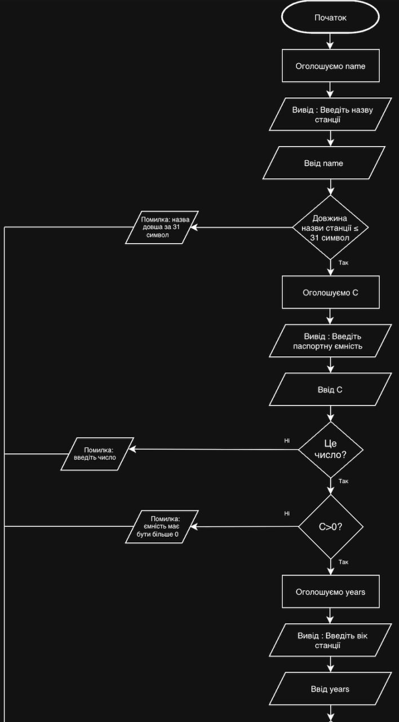
Рис. 1а. Блок-схема до задачі про автономність зарядної станції (частина 1)
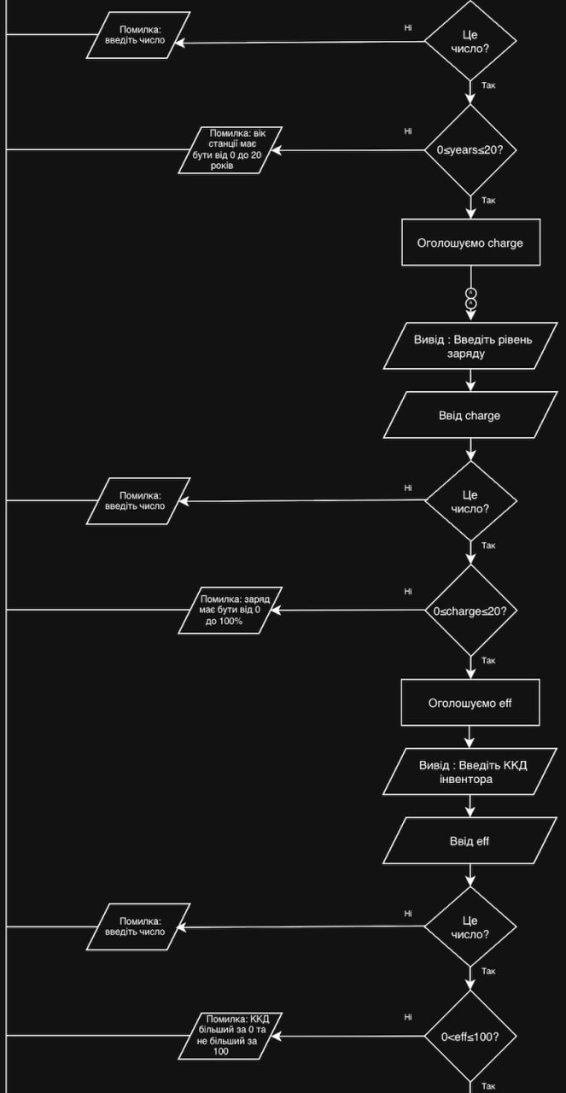
Рис. 1б. Блок-схема до задачі про автономність зарядної станції (частина 2)
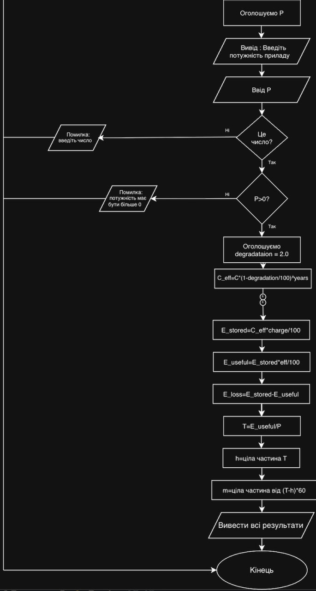
Рис. 1в. Блок-схема до задачі про автономність зарядної станції (частина 3)
Планований час на реалізацію: 2 години.
Важливі деталі для врахування в імплементації: піднесення до степеня виконується функцією std::pow зі стандартної математичної бібліотеки; коефіцієнт деградації винесено в іменовану константу; ділення на 100 у формулах має виконуватися у дробовій арифметиці, інакше цілочисельне ділення обнулить результат.

3. Конфігурація середовища до виконання завдань

Завдання №2. Requirements management and design activities with Draw.io
Для побудови блок-схем використав вебзастосунок Draw.io (app.diagrams.net). Опанованував набір фігур розділу «Блок-схема», побудова розгалужень та експорт результату у растровий формат.
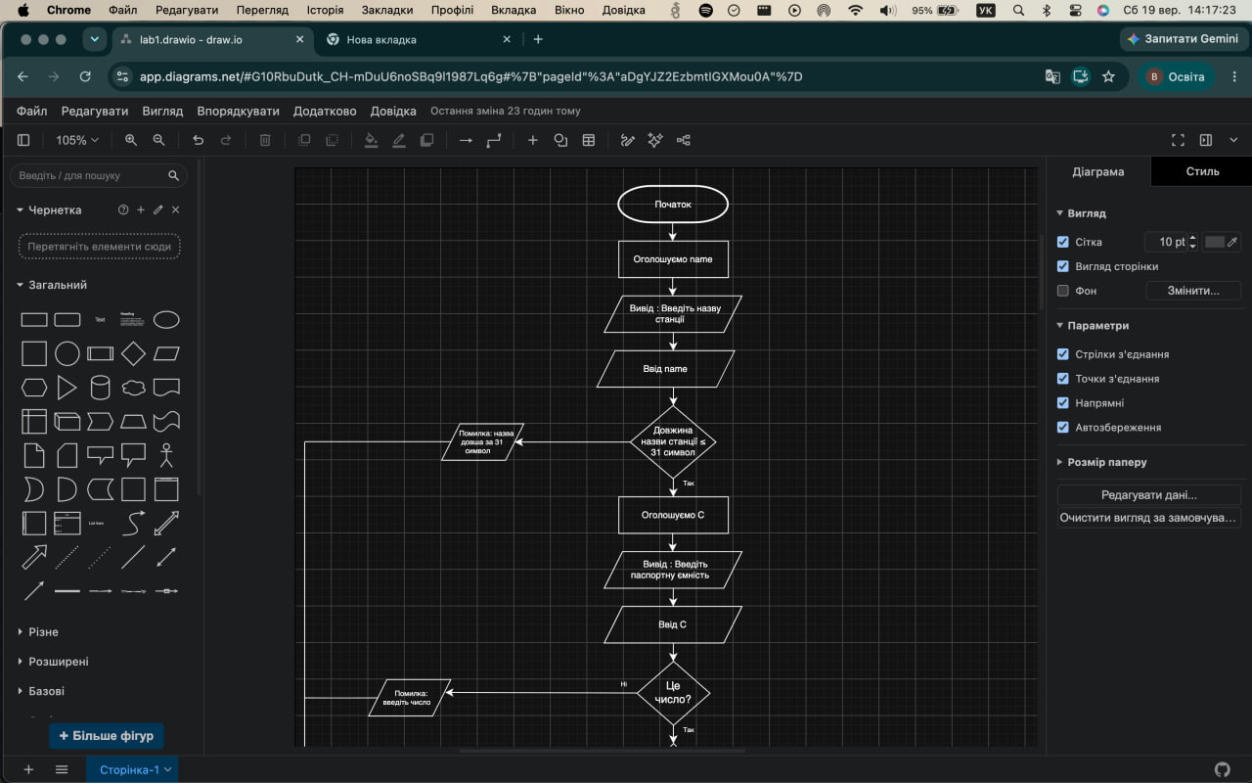
Рис. 2. Створення блок-схеми у Draw.io

Завдання №3. Configuration: Trello
Приєднався до спільної дошки команди, створив тринадцять карток за задачами епіку та розподілив їх за колонками відповідно до стану виконання. Для картки звіту створив чекліст із переліком розділів.
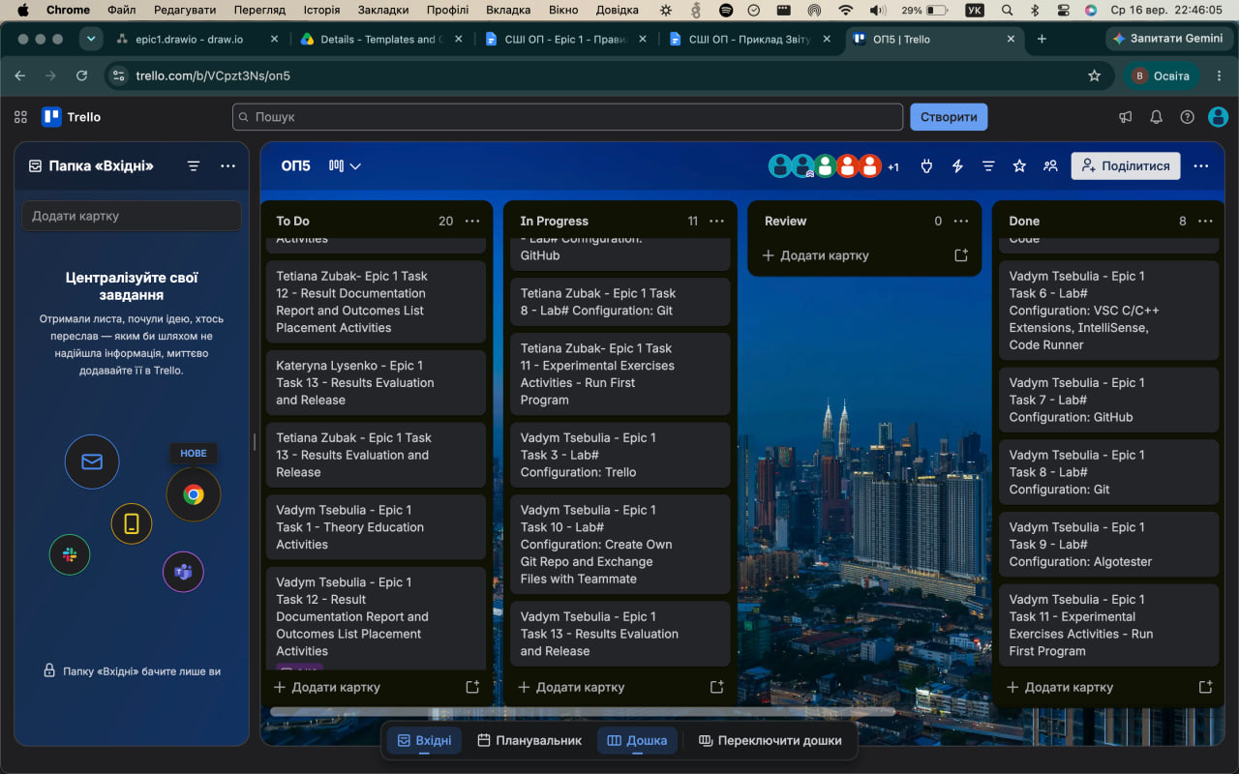
Рис. 3. Командна дошка в Trello
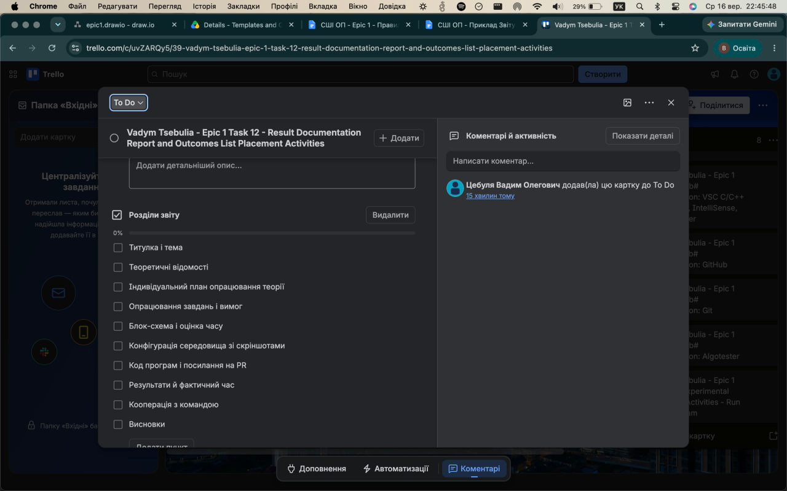
Рис. 4. Чекліст усередині картки в Trello

Завдання №4. Configuration: Linux Console Commands
Відпрацьовано базові консольні команди у терміналі zsh операційної системи macOS.
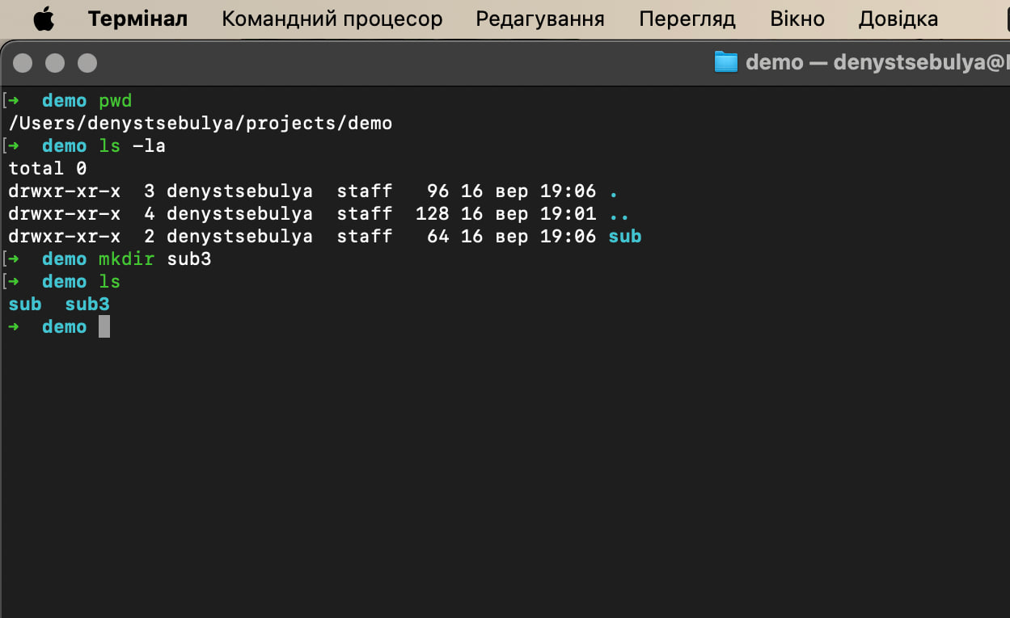
Рис. 5. Навігація файловою системою в терміналі
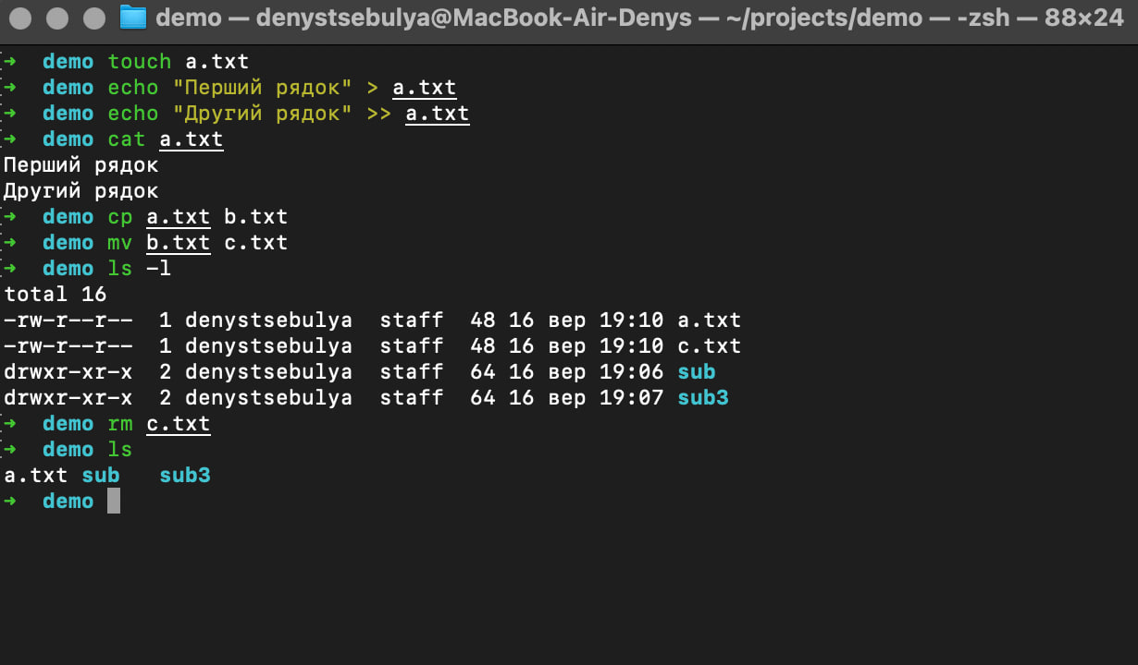
Рис. 6. Операції з файлами в терміналі
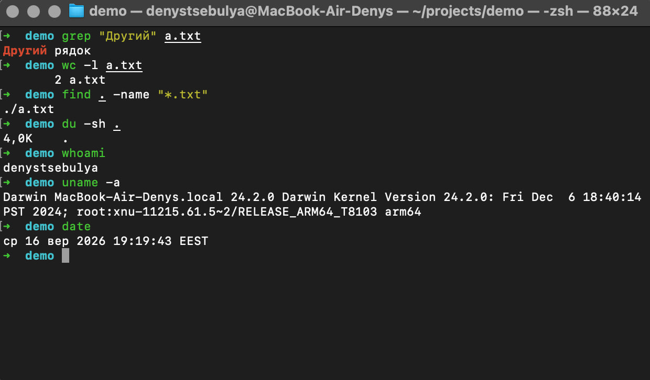
Рис. 7. Пошук та системна інформація в терміналі

Завдання №5 і №6. Configuration: Visual Studio Code, розширення та дебагер
Встановив редактор Visual Studio Code версії 1.137.0 та зареєстрував команду code у PATH. Встановив також розширення C/C++ версії 1.34.4, CodeLLDB версії 1.12.3 та Code Runner.
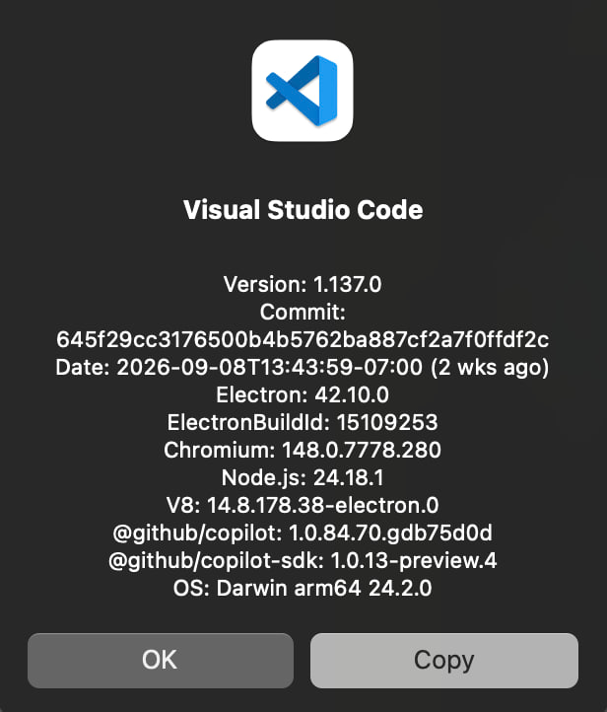
Рис. 8. Версія встановленого редактора Visual Studio Code
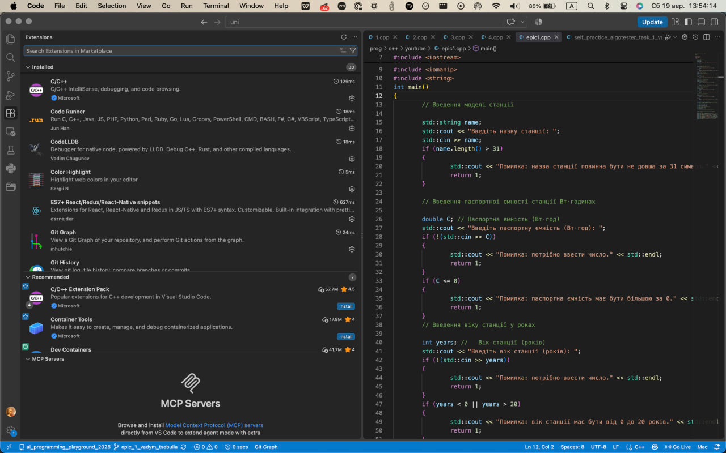
Рис. 9. Встановлені розширення для мови C/C++
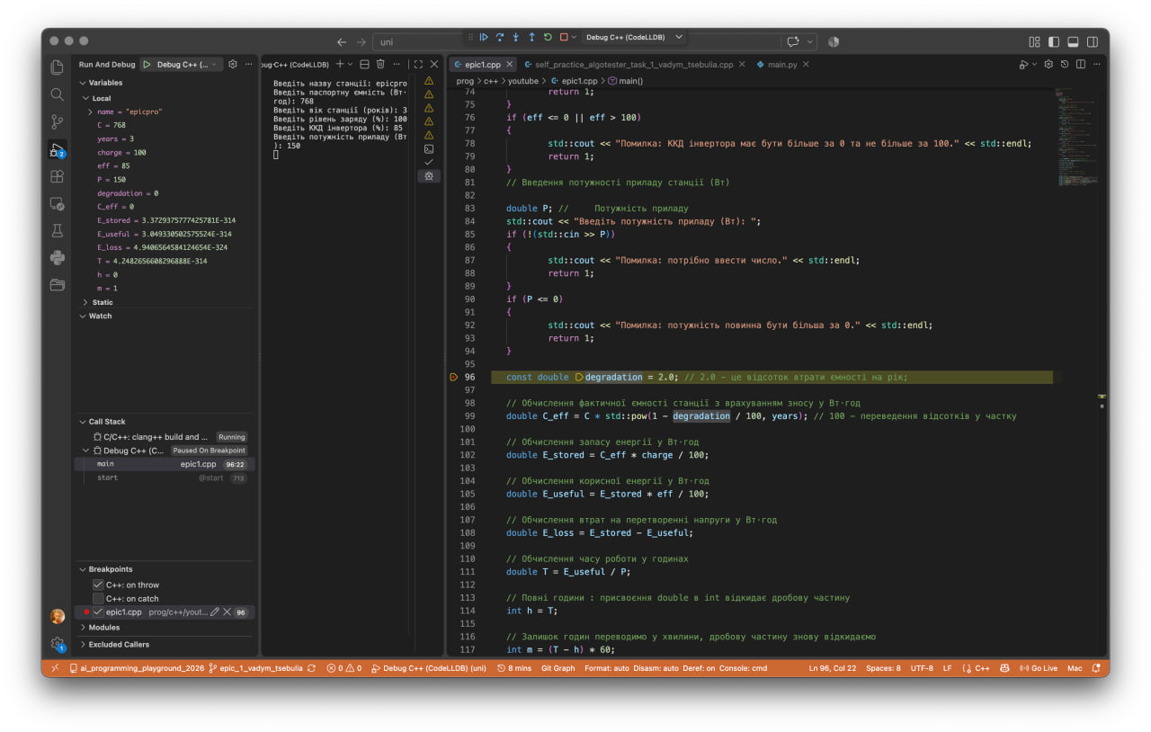
Рис. 10. Виконання програми, зупинене на точці зупину, з панелями Variables і Call Stack
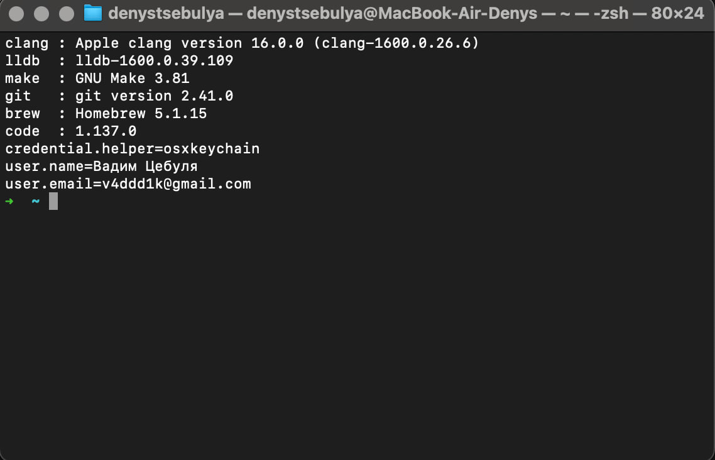
Рис. 11. Перевірка версій компілятора, дебагера, Homebrew, Git та Visual Studio Code

Завдання №7 і №8. Configuration: Git та GitHub
Встановлено систему контролю версій Git версії 2.41 та налаштовано ідентичність користувача. Згенеровано SSH-ключ алгоритму ed25519, додано його до ssh-agent зі збереженням у системному Keychain та зареєстровано в обліковому записі GitHub. У файлі ~/.ssh/config задано відповідність ключа до хоста github.com. Автентифікацію перевірено командою ssh -T git@github.com. Репозиторій курсу склоновано за протоколом SSH.
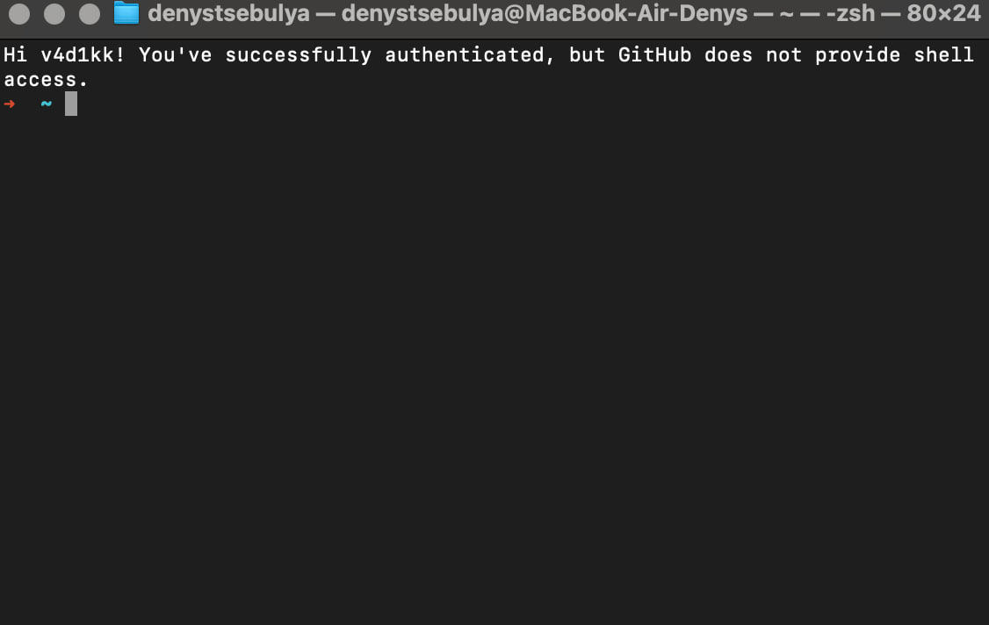
Рис. 12. Перевірка автентифікації на GitHub за SSH-ключем
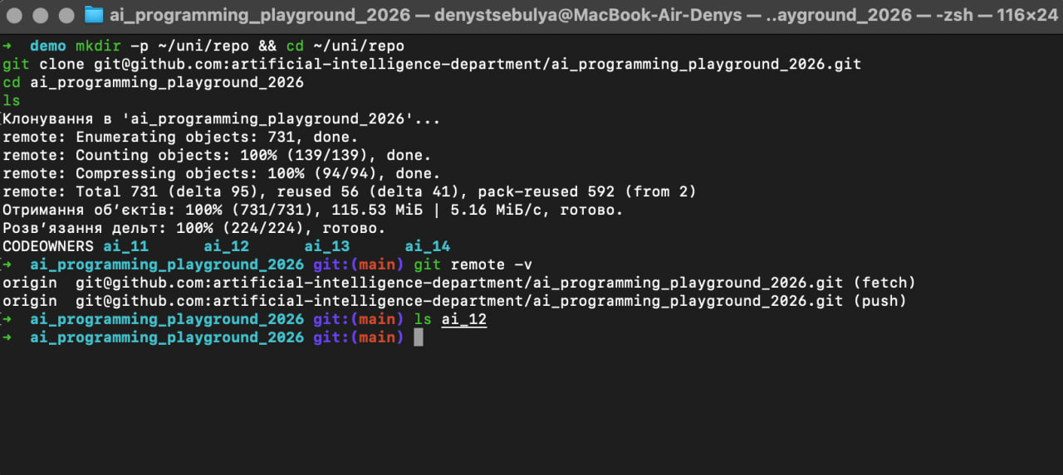
Рис. 13. Клонування репозиторію курсу та перевірка віддаленого підключення
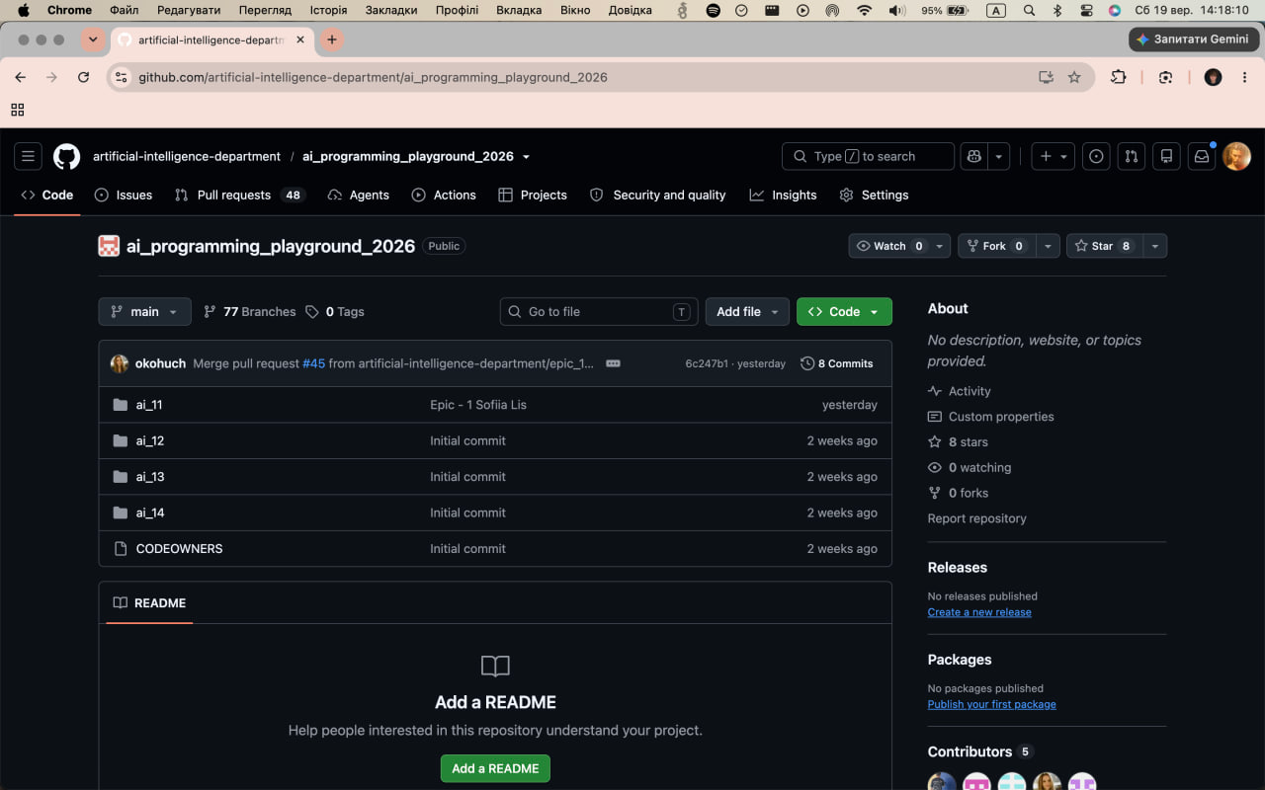
Рис. 14. Репозиторій курсу на GitHub

Завдання №10. Configuration: Create Own Git Repo and Exchange Files with Teammate
Створено власний приватний репозиторій, ініціалізовано локальний репозиторій командою git init, виконано перший коміт і відправлено його на сервер.
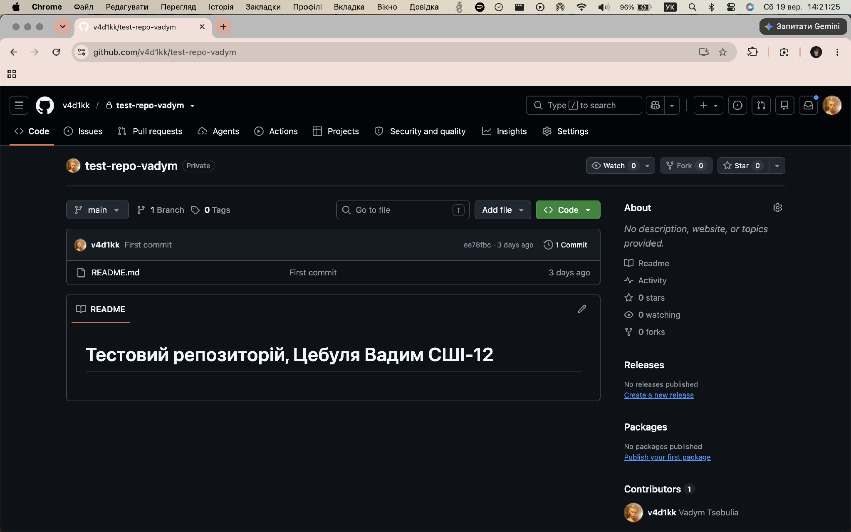
Рис. 15. Власний репозиторій із відправленим першим комітом
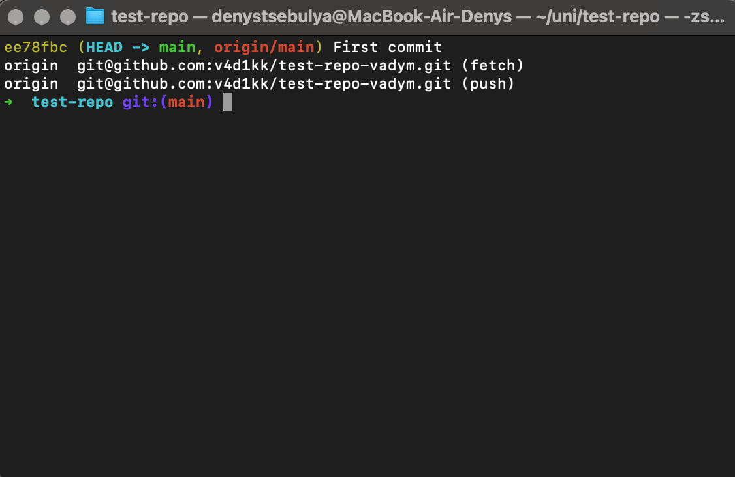
Рис. 16. Історія комітів власного репозиторію та перевірка віддаленого підключення
Окрім власного репозиторію, команда працює у спільному репозиторії OP5-1. У ньому створено власну гілку vadym_tsebulia, додано файл та відкрито пул-реквест для обміну файлами між учасниками.
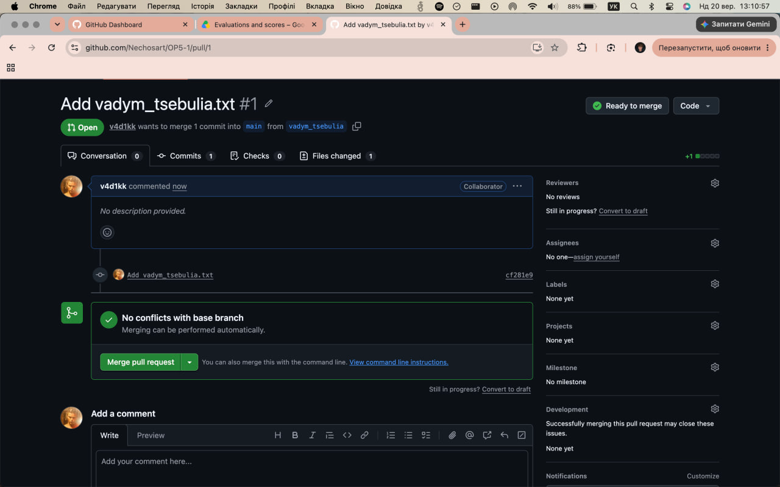
Рис. 17. Пул-реквест у спільному репозиторії команди
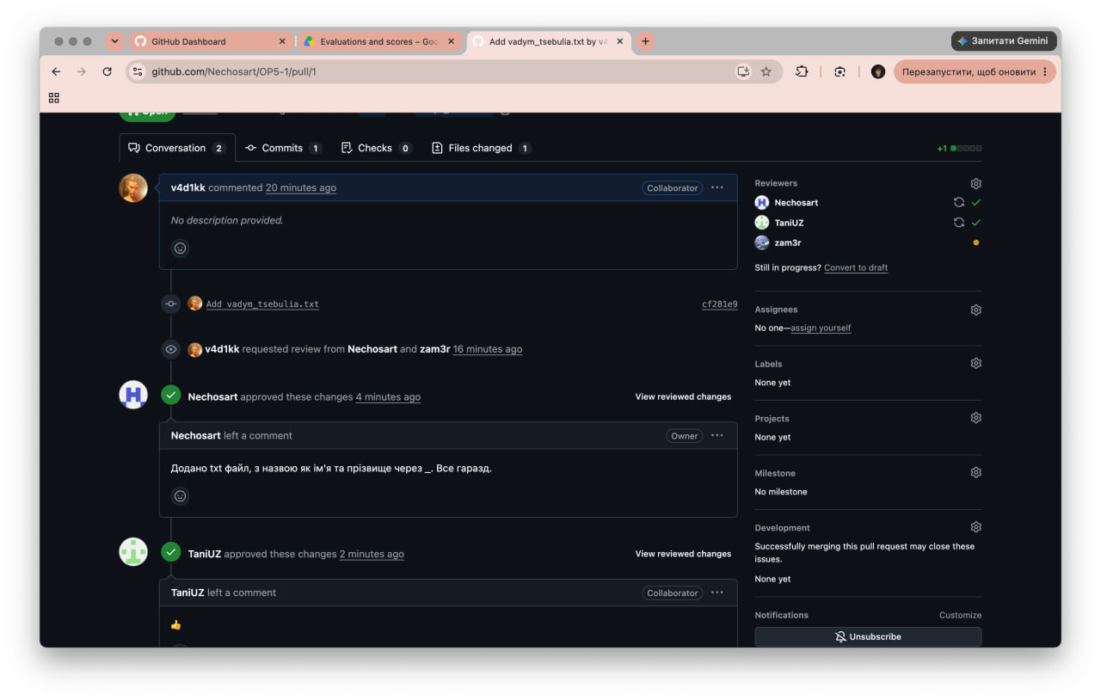
Рис. 18. Підтвердження пул-реквеста учасниками команди (Approve)
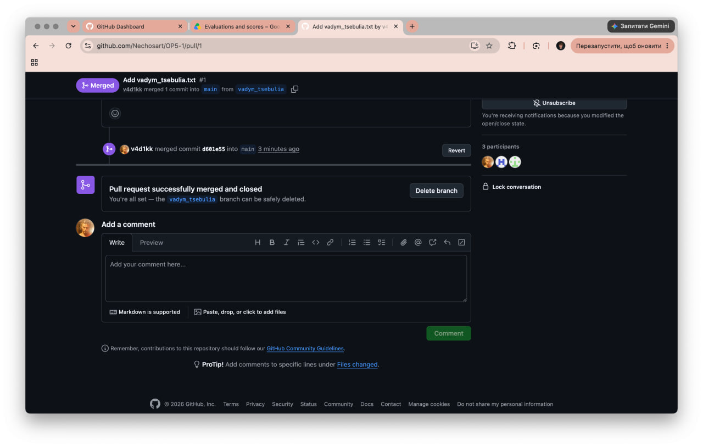
Рис. 19. Злиття пул-реквеста у гілку main
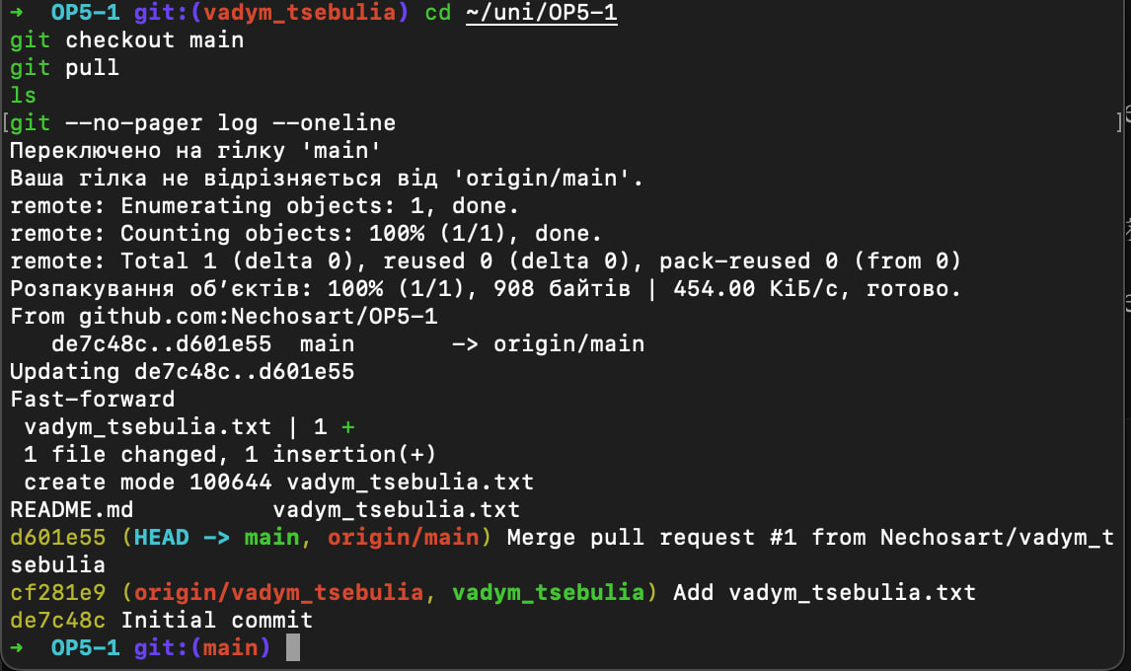
Рис. 20. Отримання змін команди командою git pull

Завдання №9. Configuration: Algotester
Зареєстровано обліковий запис на платформі Algotester, опрацьовано інтерфейс архіву задач та розв'язано задачу 0001 «А плюс В».
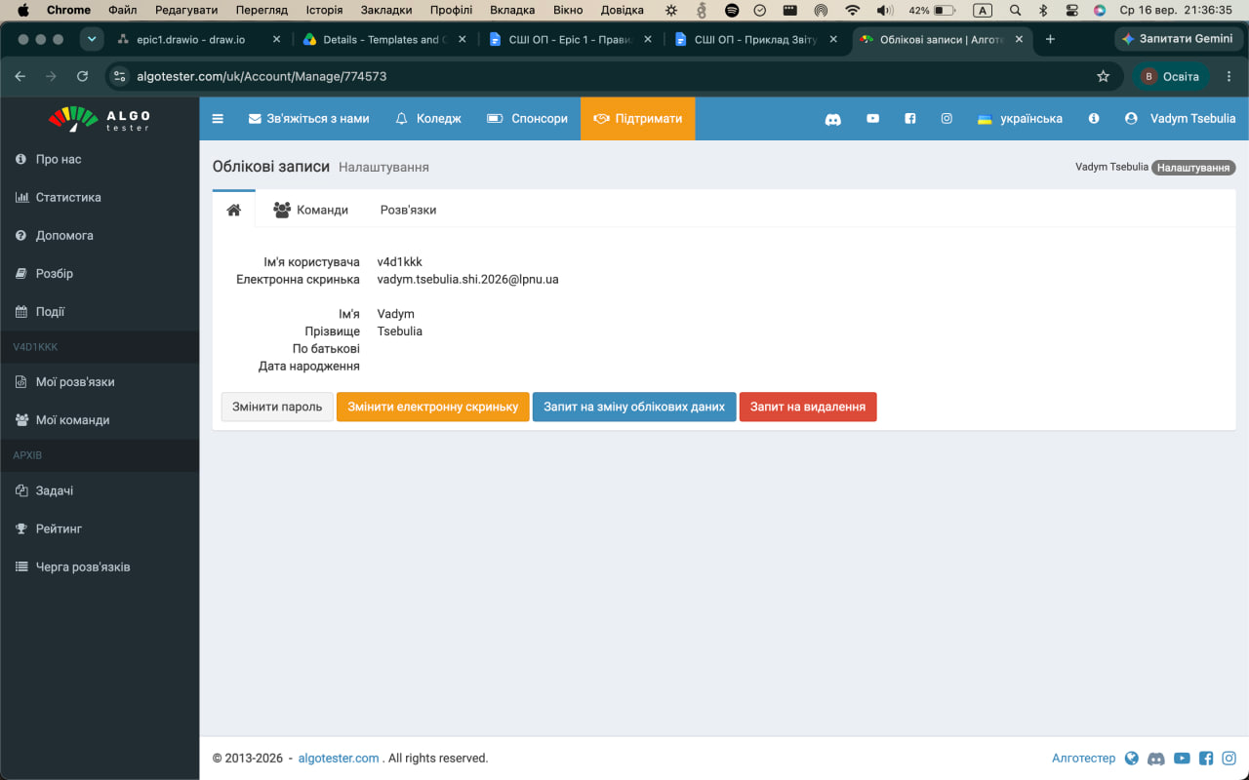
Рис. 21. Обліковий запис на платформі Algotester
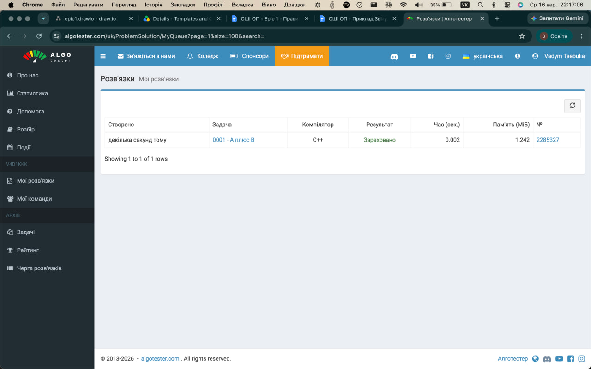
Рис. 22. Зарахований розв'язок задачі 0001 «А плюс В»

4. Код програм з посиланням на зовнішні ресурси

Завдання №11. Автономність портативної зарядної станції
Програму реалізовано мовою C++ із використанням стандартних бібліотек iostream, cmath, iomanip та string. Кожне вхідне значення перевіряється двічі: спершу на коректність зчитування (чи є введене число числом), потім на належність до допустимого діапазону. У разі помилки програма виводить відповідне повідомлення та завершує роботу з кодом 1. Коефіцієнт деградації акумулятора винесено в іменовану константу. Форматування виводу виконано маніпуляторами бібліотеки iomanip: точність задається окремо для кожної групи величин, хвилини доповнюються нулем до двох цифр, числові значення вирівняні в колонку.
/*
Автономність портативної зарядної станції
Цебуля Вадим
СШІ-12
*/

#include <iostream>
#include <cmath>
#include <iomanip>
#include <string>

int main()
{
// Введення моделі станції
std::string name;
std::cout << "Модель станції: ";
std::cin >> name;
if (name.length() > 31)
{
std::cout << "Помилка: назва станції повинна бути не довша за 31 символ." << std::endl;
return 1;
}

double C; // Паспортна ємність (Вт·год)
std::cout << "Паспортна ємність (Вт·год): ";
if (!(std::cin >> C))
{
std::cout << "Помилка: потрібно ввести число." << std::endl;
return 1;
}
if (C <= 0)
{
std::cout << "Помилка: паспортна ємність має бути більшою за 0." << std::endl;
return 1;
}

int years; // Вік станції (років)
std::cout << "Вік станції (років): ";
if (!(std::cin >> years))
{
std::cout << "Помилка: потрібно ввести число." << std::endl;
return 1;
}
if (years < 0 || years > 20)
{
std::cout << "Помилка: вік станції має бути від 0 до 20 років." << std::endl;
return 1;
}

int charge; // Рівень заряду (%)
std::cout << "Рівень заряду (%): ";
if (!(std::cin >> charge))
{
std::cout << "Помилка: потрібно ввести число." << std::endl;
return 1;
}
if (charge < 0 || charge > 100)
{
std::cout << "Помилка: рівень заряду має бути від 0 до 100." << std::endl;
return 1;
}

double eff; // ККД інвертора (%)
std::cout << "ККД інвертора (%): ";
if (!(std::cin >> eff))
{
std::cout << "Помилка: потрібно ввести число." << std::endl;
return 1;
}
if (eff <= 0 || eff > 100)
{
std::cout << "Помилка: ККД інвертора має бути більше за 0 та не більше за 100." << std::endl;
return 1;
}

double P; // Потужність приладу (Вт)
std::cout << "Потужність приладу (Вт): ";
if (!(std::cin >> P))
{
std::cout << "Помилка: потрібно ввести число." << std::endl;
return 1;
}
if (P <= 0)
{
std::cout << "Помилка: потужність повинна бути більша за 0." << std::endl;
return 1;
}

// Відсоток втрати ємності акумулятора за один рік експлуатації
const double degradation = 2.0;

// Обчислення фактичної ємності станції з урахуванням зносу, Вт·год
double C_eff = C * std::pow(1 - degradation / 100, years); // 100 - переведення відсотків у частку

// Обчислення запасу енергії при поточному рівні заряду, Вт·год
double E_stored = C_eff * charge / 100;

// Обчислення корисної енергії, що дійде до приладу, Вт·год
double E_useful = E_stored * eff / 100;

// Обчислення втрат на перетворенні напруги в інверторі, Вт·год
double E_loss = E_stored - E_useful;

// Обчислення часу роботи, годин
double T = E_useful / P;

// Повні години: присвоєння double в int відкидає дробову частину
int h = T;

// Залишок годин переводимо у хвилини, дробову частину знову відкидаємо
int m = (T - h) * 60;

// Виведення результатів
std::cout << "Модель: " << std::setw(29) << name << std::endl;
std::cout << std::fixed << std::setprecision(1) << "Паспортна ємність: " << std::setw(18) << C << " Вт·год" << std::endl;
std::cout << "Вік станції: " << std::setw(24) << years << " р." << std::endl;
std::cout << std::setprecision(1) << "Фактична ємність: " << std::setw(19) << C_eff << " Вт·год" << std::endl;
std::cout << "Рівень заряду: " << std::setw(22) << charge << " %" << std::endl;
std::cout << std::setprecision(2) << "ККД інвертора: " << std::setw(22) << eff << " %" << std::endl;
std::cout << std::setprecision(1) << "Запас енергії: " << std::setw(22) << E_stored << " Вт·год" << std::endl;
std::cout << std::setprecision(1) << "Корисна енергія: " << std::setw(20) << E_useful << " Вт·год" << std::endl;
std::cout << std::setprecision(1) << "Втрати на перетворенні: " << std::setw(13) << E_loss << " Вт·год" << std::endl;
std::cout << std::setprecision(2) << "Час роботи: " << std::setw(25) << T << " год = ";
std::cout << h << " год ";
std::cout << std::setfill('0') << std::setw(2) << m << " хв" << std::endl;
return 0;
}
Code #1. Код до задачі про автономність портативної зарядної станції
Посилання на файл коду в пул-реквесті: https://github.com/artificial-intelligence-department/ai_programming_playground_2026/pull/49/files

Завдання №9. Задача 0001 «А плюс В» з платформи Algotester
Задачу обрано самостійно з архіву платформи як ознайомлювальну. Програма зчитує два цілих числа з одного рядка стандартного потоку вводу та виводить їхню суму. Підказки користувачеві не виводяться, оскільки система автоматичної перевірки порівнює вивід із еталонним посимвольно.
#include <iostream>

int main()
{
int a, b;
std::cin >> a >> b;
std::cout << a + b << std::endl;
return 0;
}
Code #2. Код до задачі 0001 «А плюс В»
Посилання на файл коду в пул-реквесті: https://github.com/artificial-intelligence-department/ai_programming_playground_2026/pull/49/files

5. Результати виконання завдань, тестування та фактично затрачений час

Завдання №11. Автономність портативної зарядної станції
Програму протестовано на трьох групах вхідних даних: контрольному прикладі з умови задачі, значенні поза допустимим діапазоном та нечисловому вводі.
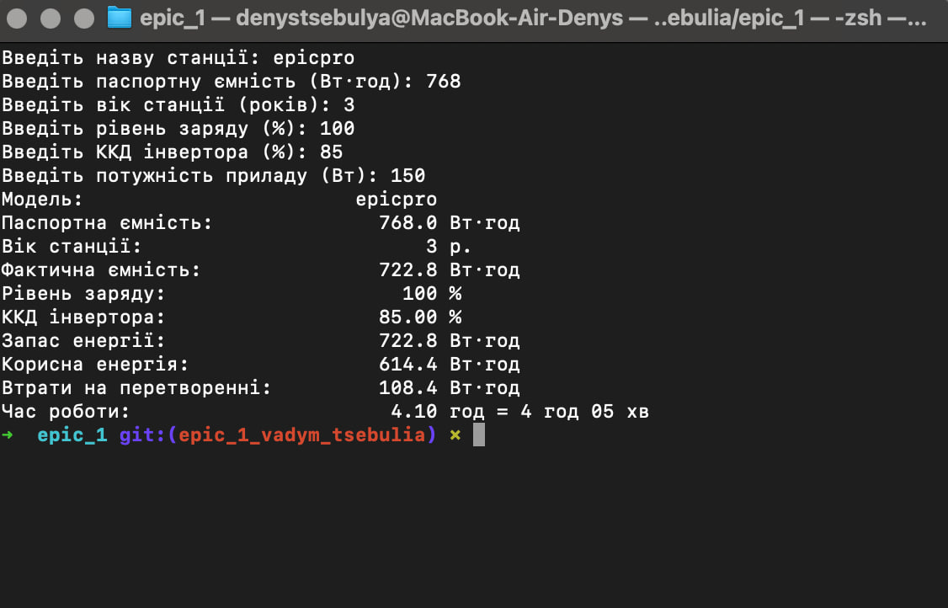
Рис. 23. Виконання програми на контрольному прикладі з умови задачі
Отримані значення повністю збігаються з наведеними в умові: фактична ємність 722.8 Вт·год, корисна енергія 614.4 Вт·год, втрати на перетворенні 108.4 Вт·год, час роботи 4.10 год = 4 год 05 хв.
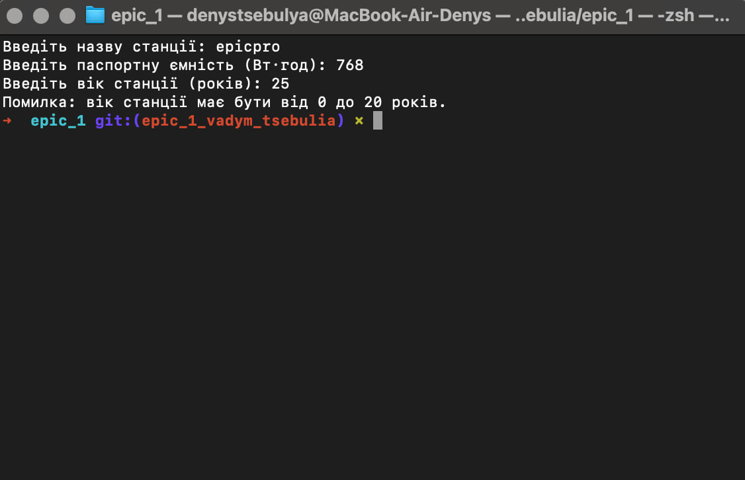
Рис. 24. Реакція програми на значення поза допустимим діапазоном
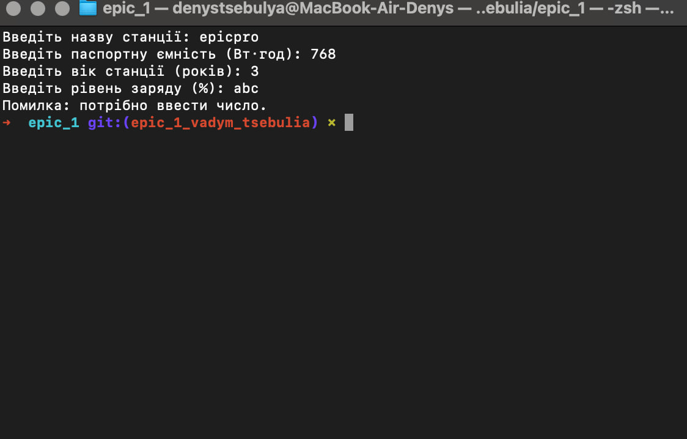
Рис. 25. Реакція програми на нечисловий ввід
Час затрачений на виконання завдання: 3 години.

Завдання №9. Задача 0001 «А плюс В»
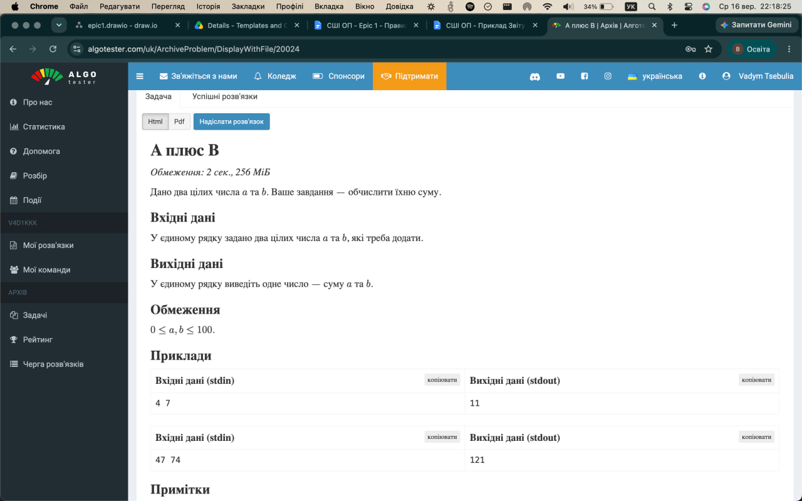
Рис. 26. Умова задачі 0001 «А плюс В» на платформі Algotester
Розв'язок протестовано локально на обох прикладах з умови, після чого надіслано на перевірку та отримано вердикт «Зараховано» з часом виконання 0.002 секунди та використанням пам'яті 1.242 МіБ (рис. 18).
Час затрачений на виконання завдання: 10 хвилин.

Завдання №13. Results Evaluation and Release
Створено гілку epic_1_vadym_tsebulia, у ній сформовано структуру папок ai_12/vadym_tsebulia/epic_1 та розміщено файли роботи. Перший коміт названо згідно з правилами оформлення — Epic 1 - Vadym Tsebulia. Відкрито пул-реквест №49 з тією самою назвою.
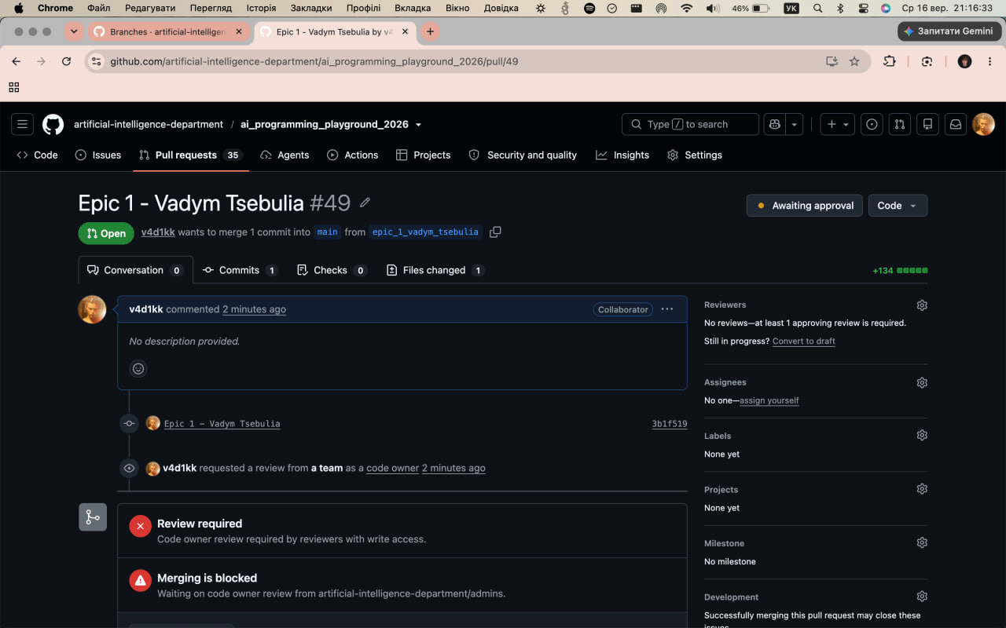
Рис. 27. Пул-реквест №49 у репозиторії курсу
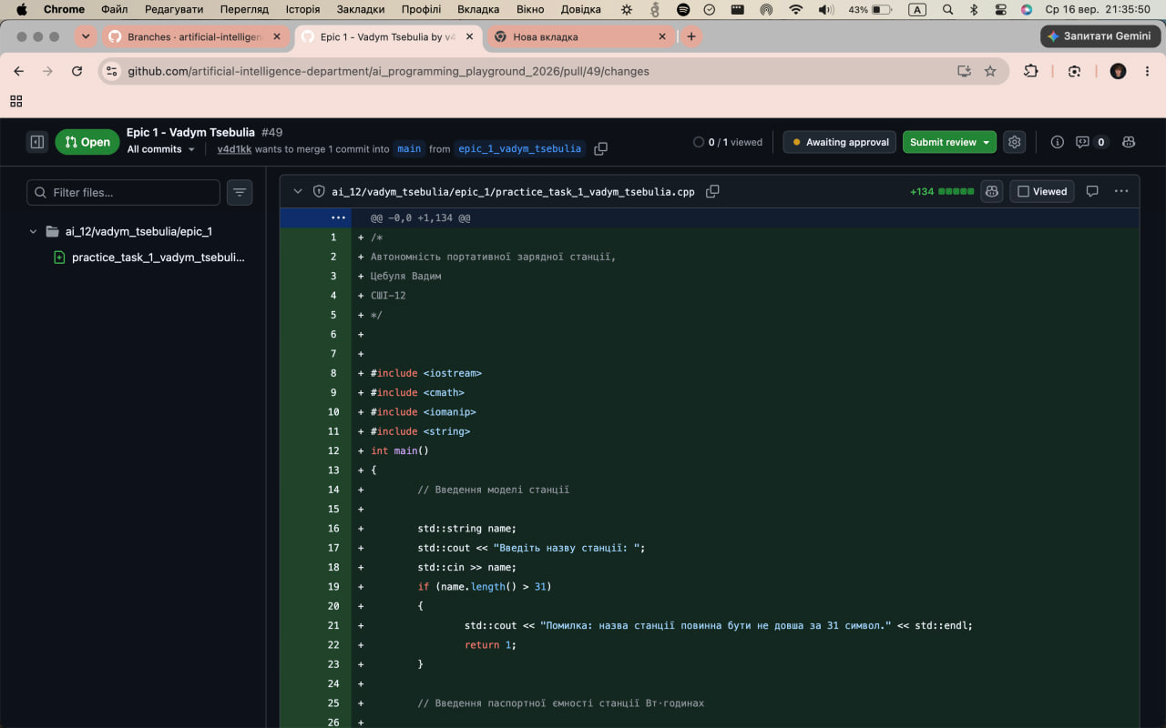
Рис. 28. Файли роботи у пул-реквесті
Час затрачений на виконання завдання: 1 година.

Завдання №2. Блок-схема
Побудовано блок-схему, що містить одинадцять перевірок вхідних даних та сім кроків обчислень (рис. 1а, 1б, 1в). Схему звірено з реалізованим кодом.
Час затрачений на виконання завдання: 2 години.

Завдання №4–№8. Налаштування середовища
Встановлено та перевірено весь інструментарій, необхідний для розробки мовою C++ (рис. 5–14).
Час затрачений на виконання завдання: 3 години.

6. Кооперація з командою
Робота виконувалася у складі команди №5. Планування та відстеження прогресу здійснювалося на спільній дошці Trello.
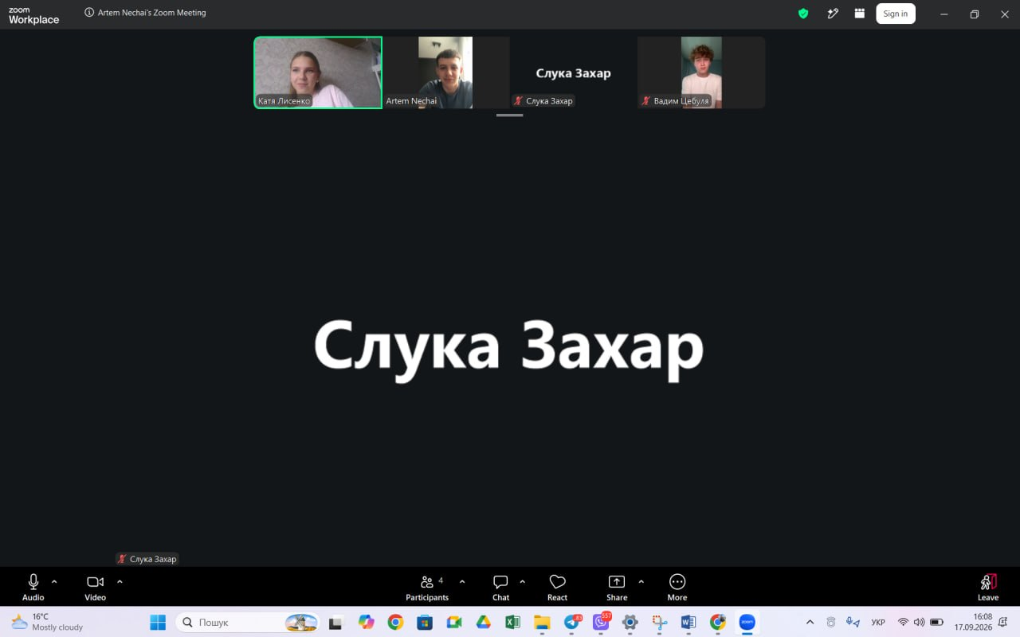
Рис. 29. Перша зустріч команди та стан командної дошки в Trello
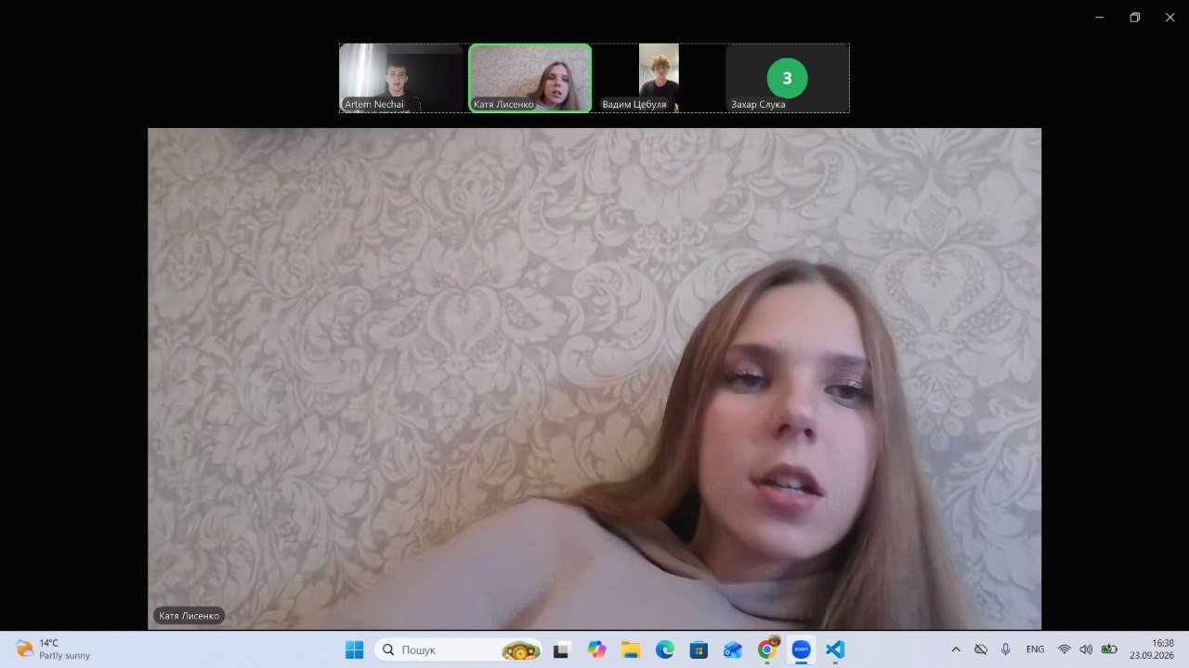
Рис. 30. Друга зустріч команди та стан командної дошки в Trello
Код-рев'ю пул-реквесту виконали двоє учасників команди, які залишили коментарі та підтвердили роботу.
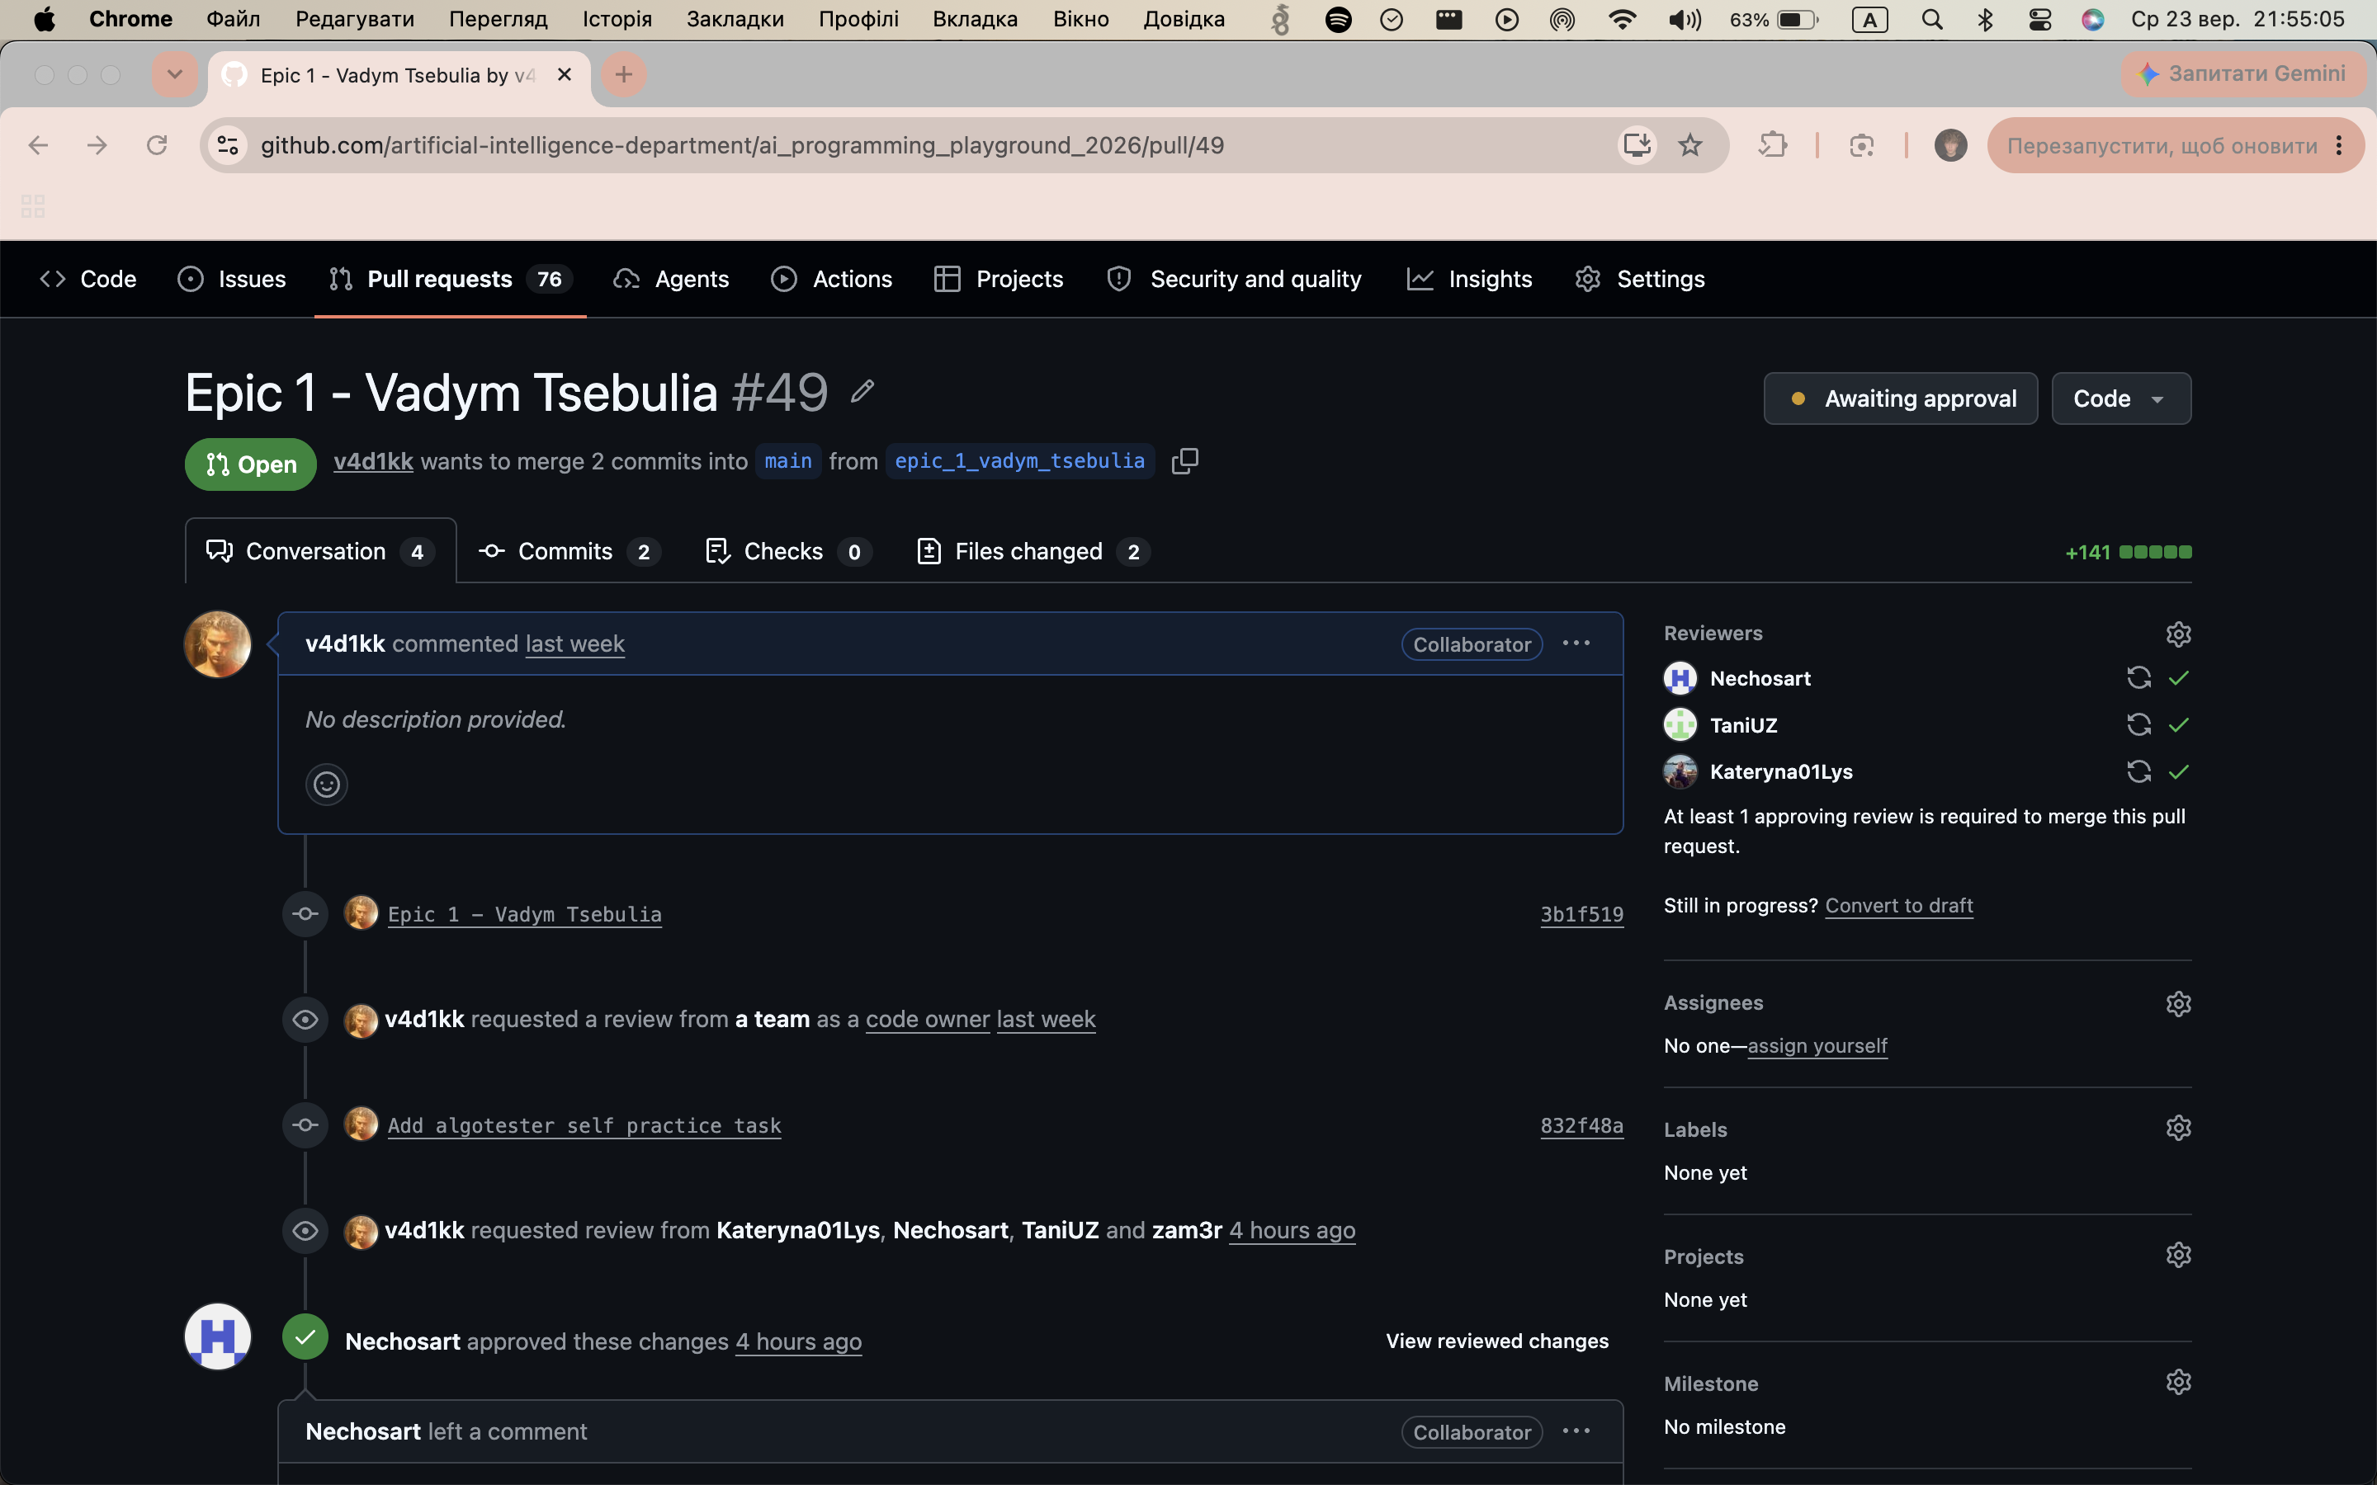
Рис. 31. Коментарі учасників команди під час код-рев'ю

Висновки
Виконання блоку №1 показало, що написання програми — лише частина роботи: не менше часу займає налаштування середовища, проєктування алгоритму та оформлення результатів.
Середовище розробки вдалося зібрати повністю на macOS: компілятор Clang і дебагер LLDB зі складу Xcode Command Line Tools, менеджер пакетів Homebrew та Visual Studio Code з розширеннями для C/C++. Стандартна конфігурація дебагера від Microsoft на процесорі Apple Silicon визначала архітектуру програми хибно, тому було використано розширення CodeLLDB, яке працює з arm64 нативно.
Найважливішим під час написання програми виявився не синтаксис, а поведінка мови з типами даних: ділення двох цілих чисел у формулі деградації давало нуль замість дробу, через що вік станції не впливав на результат, хоча програма компілювалася без жодного попередження. Компілятор не захищає від логічних помилок — їх виявляє лише перевірка на контрольному прикладі. Робота з блок-схемою показала те саме з іншого боку: схема, побудована приблизно, розходиться з кодом уже на другому кроці.
Систему контролю версій розглянуто як інструмент командної роботи: пройдено повний цикл від власної гілки та пул-реквесту до код-рев'ю з підтвердженням від двох учасників команди, злиття та отримання чужих змін.
Здобуті навички:
- робота в Unix-подібному терміналі: навігація, операції з файлами, пошук, права доступу;
- налаштування середовища розробки C++ на macOS: компілятор, дебагер, менеджер пакетів, редактор;
- відлагодження програм із точками зупину та розуміння етапів компіляції;
- написання програми з перевіркою коректності вхідних даних і форматованим виводом;
- подання алгоритму у вигляді блок-схеми та її відповідність реалізації;
- робота з Git: гілки, коміти, віддалені репозиторії, автентифікація за SSH-ключем;
- робота з GitHub: пул-реквести, код-рев'ю з підтвердженням, злиття та отримання чужих змін;
- організація роботи в Trello та робота з платформою Algotester;
- оформлення технічної документації за заданим шаблоном.

